46ª Reunión del Sonora lee

Exitosas reuniones del programa Sonora lee en Navojoa y Ciudad Obregón
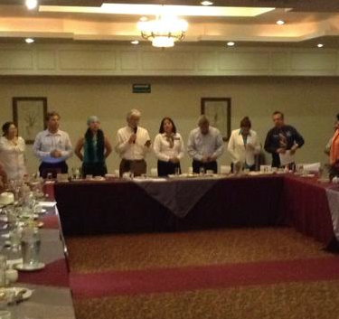
Boletín ISC No. 242 / 24 de septiembre / 2014: Austeridad, transparencia y buen gobierno
Los días 18 y 19 de septiembre se realizaron en Navojoa y Ciudad Obregón, las reuniones regionales 46 y 47 del programa Sonora lee, respectivamente.
En el auditorio del Instituto Tecnológico de Sonora, campus Navojoa Sur, más de cien asistentes entre autoridades académicas, profesores y estudiantes de diversos niveles educativos, entablaron un diálogo sobre los avances en materia de fomento a la lectura en la región.
La reunión fue encabezada por Ignacio Mondaca, coordinador editorial y de literatura del ISC; Francisco Casanova, coordinador estatal del programa Sonora lee así como Daniel Rendón Chaidez, director del plantel del Itson; José Luis Lizárraga, director de Cultura del ayuntamiento de Navojoa y Juan Roberto Valdez Leyva, coordinador del Círculo de Lectura Navojoa, que tiene gran arraigo en la región.
Los asistentes destacaron la importancia de fomentar la lectura desde edad preescolar yaque este hábito de la lectura no está arraigado entre los jóvenes “porque nadie les ha hecho ver sus beneficios”. También se advirtió que las nuevas tecnologías de la comunicación están llamando poderosamente la atención y el tiempo de niños y jóvenes, desplazado a la lectura de libros, lo que es un hecho que no debe soslayarse.
Por su parte, los representantes de los organismos culturales de Navojoa y de Etchojoa, dieron a conocer algunas acciones que llevan a cabo para el fomento a la lectura. Entre otras cosas se planteó “la utilidad de la lectura para la transformación de nuestro entorno”. Antes de concluir los trabajos, la novelista sonorense Primavera Encinas presentó su libro Mi vida a tu lado.
En Ciudad Obregón se dieron cita más de 80 docentes, supervisores escolares, asesores pedagógicos, maestros de educación indígena, entre otros, quienes dieron a conocer diversas acciones emprendidas con notable éxito en sus centros o zonas escolares, para fomentar el hábito de la lectura desde preescolar hasta secundaria.
Silvia Bolaño, supervisora escolar y representante del programa Sonora lee, ofreció un informe de las acciones realizadas este año, como fue el Foro Regional de Lectura en el que participaron 700 niños y adolescentes y la celebración del Día Internacional del libro, que contó con la asistencia de 5,500 niños.

